|  |  |
| --- | --- |
| **Curso**: Técnico em Desenvolvimento de Sistemas  **Disciplina**: Desenvolv. Baseado em Padrões e Frameworks | **Turma**: Biopark2019.2 **Docente**: Samuel Stephan Milczuk |

**Aluno(a)**: Andre Lucio da Silva **Data: 21/04/2021**

# Repositório GitHub:

O projeto está disponível no GitHub através do link: <https://github.com/AndreLucyo2/pdv-projeto-ifpr>

# Trabalho: Uso de Padrões na Prática

Desenvolver um sistema simples em java utilizando padrões abaixo:

* MVC
* Singleton
* Facade

Realizar um cadastro simples das classes abaixo e representa-las em uma lista paralela na mesma tela.

* Produto
* Cliente
* Fornecedor
* Venda

Documentação - visão de módulos

Descrição simples de cada classe

# Documentação:

**Camadas de projeto:** Na imagem abaixo está representada a estrutura de projeto no netbeans, cada pacote representa uma camada do MVC.

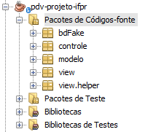

**Pacote bdFake:** Com intuito de diminuir a complexidade não foi utilizada a conexão com o banco de dados, criando uma camada simulando um banco de dados através de listagens.

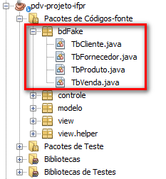

**Modelo:** Essa camada representa as entidades de domínio do sistema.

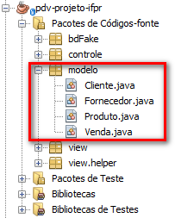

**View:** A camada view é responsável por armazenar as telas, para simplificar, criado apenas uma tela onde tem todos os cadastros das entidades.

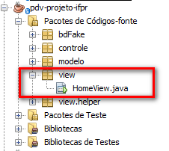

**View.Helper:** As classes Helpers tem o objetivo de auxiliar única e exclusivamente a camada de Visualização.

Para facilitar, foi utilizado uma subdivisão da camada View chamada View.helper. O helper tem a função de carregar os objetos a tela e passar da tela para os objetos.

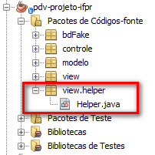

**Controle:** . A camada de controle é responsável por intermediar as requisições enviadas pelo View com as respostas fornecidas pelo Model, processando os dados que o usuário informou e repassando para outras camadas.

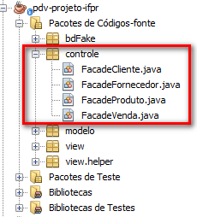

# Telas

Segue abaixo print das telas:

